Resolución del Pleno del Instituto de Transparencia, Acceso a la Información Pública y Protección de Datos Personales del Estado de México y Municipios, con domicilio en Metepec, Estado de México, de fecha cinco de noviembre de dos mil veinte.

VISTO el expediente formado con motivo del recurso de revisión 04012/INFOEM/IP/RR/2020, promovido por la C. xxxxxx xxxxxxxxx xxxxxx, en lo sucesivo LA RECURRENTE, en contra de la respuesta del Instituto de Seguridad Social del Estado de México y Municipios, en lo sucesivo EL SUJETO OBLIGADO, se procede a dictar la presente resolución con base en lo siguiente:

RESULTANDO

I. En fecha dos de julio de dos mil veinte, LA RECURRENTE presentó a través del Sistema de Acceso a la Información Mexiquense, en lo subsecuente EL SAIMEX ante EL SUJETO OBLIGADO, la solicitud de acceso a la información pública, a la que se le asignó el número de expediente 00475/ISSEMYM/IP/2020, por medio de la cual requirió:

“Soy servidor público del Estado de México pero salí positivo en una prueba rápida para COVID-19 por lo cual solicito la siguiente información o documentación o protocolo o procedimiento: ¿Cómo debo o dónde debo de dirigirme para obtener la prueba RT-TCR2? ¿Cómo obtener el Certificado o documento de incapacidad o con la prueba rápida hecha en Clínica privada por Médico particular funciona? Tengo un familiar dependiente de mi que también está enfermo ¿aplica la cobertura también para el? ¿Cuáles son los hospitales COVID-19 del valle de Toluca dependientes del ISEMMYM? ¿un particular no afiliado puede ser ingresado a estos hospitales del ISEMMYM? En caso de ser afirmativo, ¿qué se requiere, y tiene costo?” (sic)

MODALIDAD DE ENTREGA: Vía SAIMEX.

II. En cumplimiento al artículo 162 de la Ley de Transparencia y Acceso a la Información Pública del Estado de México y Municipios, el dieciséis de julio y dieciocho de agosto de dos mil diecinueve, EL SUJETO OBLIGADO turnó mediante requerimiento, el contenido de la solicitud de información a los Servidores Públicos Habilitados que consideró competente a efecto de que realizaran la búsqueda y localización de la misma, de los cuales se desconoce a qué área pertenecen, pues del IPOMEX no se advierte su cargo, tal como se desprende a continuación:
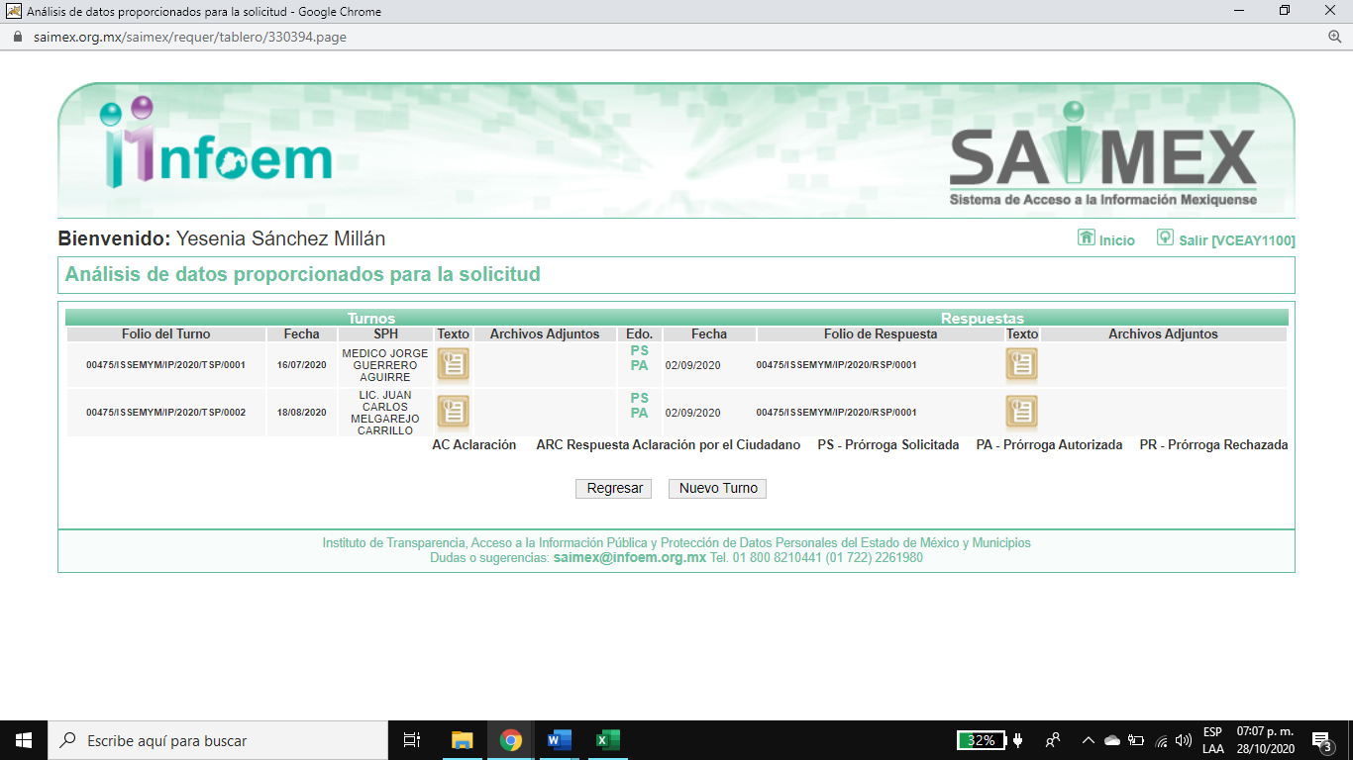

III. El veinticuatro de agosto de dos mil veinte, al SUJETO OBLIGADO se aprobó la ampliación de siete días hábiles a fin de dar respuesta a la solicitud de información:

“…Con fundamento en el artículo 163 de la Ley de Transparencia y Acceso a la Información Pública del Estado de México y Municipios, se le hace de su conocimiento que el plazo de 15 días hábiles para atender su solicitud de información ha sido prorrogado por 7 días en virtud de las siguientes razones:

Como archivos adjuntos, encontrará la resolución emitida por el Comité de Transparencia del Instituto de Seguridad Social del Estado de México donde se aprueba la ampliación del plazo por siete días hábiles, para dar respuesta a la solicitud de información pública. Para cualquier duda o aclaración respecto a la presente respuesta, nos ponemos a sus órdenes en el teléfono (01722) 2261900 extensiones 1434072 y 1434073. MUY IMPORTANTE: Se hace de su conocimiento que, hasta nuevo aviso, por la contingencia sanitaria el horario para trámites en el Módulo de Transparencia es de 9: 00 a 15:00 horas.Es indispensable que al presentarse lo realice con cubrebocas y pluma o bolígrafo personal, como medidas de seguridad sanitaria.

MTRO EN CONTABILIDAD TOMAS VALLADARES MALDONADO
Responsable de la Unidad de Transparencia” (sic)

Adjuntando el SUJETO OBLIGADO el archivo: “RESOLUCIÓN 475 IP.pdf”: Documento constante de tres fojas consistentes en la Resolución del Comité de Transparencia No: CT/ISSEMYM-A10-13E/2020, del veinticuatro de agosto de dos mil veinte, emitido por el Titular de la Unidad de Transparencia; en el cual se pronunció respecto de cada una de las solicitudes de la RECURRENTE, documento que será de motivo de estudio de este asunto.

IV. En fecha dos de septiembre de dos mil veinte, el SUJETO OBLIGADO dio respuesta a la solicitud de información en los siguientes términos:

“…En respuesta a la solicitud recibida, nos permitimos hacer de su conocimiento que con fundamento en el artículo 53, Fracciones: II, V y VI de la Ley de Transparencia y Acceso a la Información Pública del Estado de México y Municipios, le contestamos que:
se informa que no es posible, debido a que no es servidor público, tal y como lo marca la Ley de Seguridad Social del Estado de México y Municipios (JUL 2000), que a la letra dice: “Articulo 5 III Servidor Público, a toda persona que desempeñe un empleo, cargo o comisión ya sea por elección popular o por nombramiento, o bien, preste sus servicios mediante contrato por tiempo u obra determinados, asi como las que se encuentren en lista de raya, en cualquiera de las instituciones Públicas a que se refiere la fracción II de este articulo, quedan exceptuadas aquellas que estén sujetas a contrato civil o mercantil o a pago de honararios.” (sic)

ATENTAMENTE
MTRO EN CONTABILIDAD TOMAS VALLADARES MALDONADO” (sic)

Adjunto a su respuesta, el SUJETO OBLIGADO entregó al particular el archivo electrónico descrito como: “RESPUESTA 475 IP.pdf”: Documento constante de dos fojas consistente en el oficio número 207C0401210001S-UT-830/2020, de uno de septiembre de dos mil veinte, emitido por la Titular de Unidad de Transparencia del SUJETO OBLIGADO, en el que da atención a cada uno de los puntos solicitados por LA RECURRENTE.

V. Inconforme por la respuesta del SUJETO OBLIGADO, el veinticuatro de septiembre de dos mil veinte, LA RECURRENTE interpuso el recurso de revisión sujeto del presente estudio, el cual fue registrado en EL SAIMEX y se le asignó el número de expediente 04012/INFOEM/IP/RR/2020, en el que señaló:

Como acto impugnado:
“documentación incompleta” (sic);

Así como, razones o motivos de inconformidad:
“aunque se me contesta parte de lo que solicité, no adjuntan la documentación que compruebe la información proporcionada como son: procedimientos, protocolos, oficios de comisión a unidades COVID o documentos similares y que deberían de integrarse no solo a la información si no publicarse.” (sic)

VI. El veinticuatro de septiembre de dos mil veinte, el recurso de que se trata se envió electrónicamente al Instituto de Transparencia, Acceso a la Información Pública y Protección de Datos Personales del Estado de México y Municipios y con fundamento en el artículo 185, fracción I de la Ley de Transparencia y Acceso a la Información Pública del Estado de México y Municipios, se turnó, a través del SAIMEX, a la Comisionada EVA ABAID YAPUR, a efecto de decretar su admisión o desechamiento.

VII. De las constancias del expediente electrónico del SAIMEX, se advierte que en fecha treinta de septiembre de dos mil veinte, se acordó la admisión a trámite del recurso de revisión que nos ocupa; así como la integración del expediente respectivo, mismo que se puso a disposición de las partes, para que en un plazo máximo de siete días hábiles conforme a lo dispuesto por el artículo 185 de la Ley de Transparencia y Acceso a la Información Pública del Estado de México y Municipios, manifestaran lo que a su derecho conviniera, a efecto de presentar pruebas y alegatos; así como para que EL SUJETO OBLIGADO rindiera su Informe Justificado.

VIII. En cumplimiento a lo anterior, de las constancias del expediente electrónico del SAIMEX, se observa que el día siete de octubre de dos mil veinte, EL SUJETO OBLIGADO envió el Informe Justificado, como se desprende en la imagen a continuación:

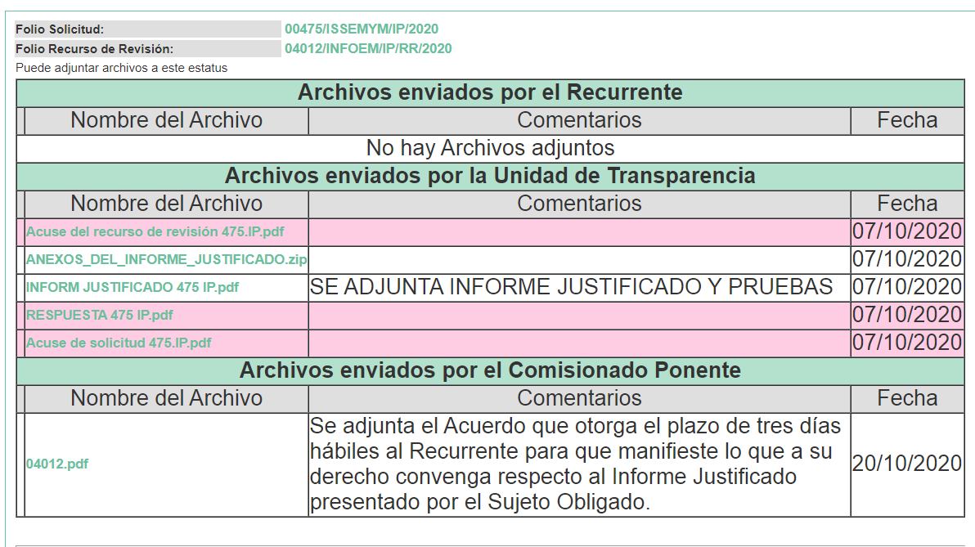

Advirtiendo que, en dicho informe EL SUJETO OBLIGADO anexó el archivo electrónico “INFORM JUSTIFICADO 475 IP.pdf”, en el cual contiene el Informe Justificado, la carpeta comprimida en formato .zip “ANEXOS_DEL_INFORME_JUSTIFICADO.zip”, el cual contiene el ANEXO UNO, ANEXOS DOS, ANEXO TRES, ANEXO CUATRO, ANEXO CINCO, mismos que no se insertan, en razón de que fueron puestos a disposición de la RECURRENTE el día veinte de octubre de dos mil diecinueve, por actualizar lo previsto en el artículo 185, fracción III de la Ley de la materia.

Cabe precisar, que EL SUJETO OBLIGADO además anexó tres archivos electrónicos: “RESPUESTA 475 IP.pdf”, “Acuse del recurso de revisión 475.IP.pdf” y “Acuse de solicitud 475.IP.pdf”, consistentes en la respuesta a la solicitud emitido por EL SUJETO OBLIGADO; el acuse del recuso de revisión y el acuse de solicitud de información tramitados por la particular, mismos que no se insertan por encontrase en el SAIMEX.

Por su parte, la particular no realizó manifiestación alguna, ni presentó pruebas o alegatos.

IX. En fecha veintiséis de octubre de dos mil veinte, se notificó a las partes el Acuerdo de Cierre de Instrucción en los siguientes términos:

“…Recurso de revisión 04012/INFOEM/IP/RR/2020
En Metepec, Estado de México, 26 de octubre de 2020

Visto el estado procesal que guarda el Recurso de Revisión con número al rubro anotado, con fundamento en el artículo 185 fracciones VI y VIII de la Ley de Transparencia y Acceso a la Información Pública del Estado de México y Municipios, se ACUERDA:

PRIMERO. SE DECLARA CERRADA LA INSTRUCCIÓN, para los efectos legales a que haya lugar.

SEGUNDO. Remítase el expediente a efectos de que se dicte la resolución respectiva.

TERCERO. Notifíquese a las partes en la vía señalada para tal efecto…”

X. Con fundamento en el artículo 185, fracción VIII de la Ley de Transparencia y Acceso a la Información Pública del Estado de México y Municipios, se remitió el expediente a efecto de que la Comisionada EVA ABAID YAPUR formule y presente al Pleno el proyecto de resolución correspondiente;

CONSIDERANDO

PRIMERO. Competencia. Este Instituto de Transparencia, Acceso a la Información Pública y Protección de Datos Personales del Estado de México y Municipios, es competente para conocer y resolver el presente recurso, conforme a lo dispuesto en los artículos 6, Letra A de la Constitución Política de los Estados Unidos Mexicanos; 5, párrafos vigésimo segundo, vigésimo tercero y vigésimo cuarto, fracciones IV y V de la Constitución Política del Estado Libre y Soberano de México; 1, 2, fracción II, 13, 29, 36, fracciones I y II, 176, 178, 179, 181, párrafo tercero y 185 de la Ley de Transparencia y Acceso a la Información Pública del Estado de México y Municipios; y 9, fracciones I y XXIV y 11 del Reglamento Interior del Instituto de Transparencia, Acceso a la Información Pública y Protección de Datos Personales del Estado de México y Municipios; toda vez, que se trata de un recurso de revisión interpuesto en términos de la Ley de la materia.

SEGUNDO. Interés. El recurso de revisión fue interpuesto por parte legítima, en atención a que se presentó por LA RECURRENTE, quien es la misma persona que formuló la solicitud de acceso a la información pública al SUJETO OBLIGADO.

TERCERO. Oportunidad. El recurso de revisión fue interpuesto dentro del plazo de quince días hábiles, contados a partir del día siguiente al en que LA RECURRENTE tuvo conocimiento de la respuesta impugnada; tal y como, lo prevé el artículo 178 de la Ley de Transparencia y Acceso a la Información Pública del Estado de México y Municipios, que establece:
“Artículo 178. El solicitante podrá interponer, por sí mismo o a través de su representante, de manera directa o por medios electrónicos, recurso de revisión ante el Instituto o ante la Unidad de Transparencia que haya conocido de la solicitud dentro de los quince días hábiles, siguientes a la fecha de la notificación de la respuesta.
A falta de respuesta del sujeto obligado, dentro de los plazos establecidos en esta Ley, a una solicitud de acceso a la información pública, el recurso podrá ser interpuesto en cualquier momento, acompañado con el documento que pruebe la fecha en que presentó la solicitud.
En el caso de que se interponga ante la Unidad de Transparencia, ésta deberá remitir el recurso de revisión al Instituto a más tardar al día siguiente de haberlo recibido.”
En esa tesitura, atendiendo a que EL SUJETO OBLIGADO notificó la respuesta a la solicitud de acceso a la información pública el día dos de septiembre de dos mil veinte; así, el plazo de quince días hábiles que el artículo 178 de la Ley de la materia otorga al RECURRENTE para presentar el respectivo recurso de revisión, transcurrió del tres de septiembre al veinticuatro de septiembre de dos mil veinte, sin contemplar en el cómputo los días cinco, seis, doce, trece, diecinueve y veinte de septiembre de dos mil veinte, por corresponder a sábados y domingos, considerados como días inhábiles, en términos del artículo 3, fracción X de la Ley de Transparencia y Acceso a la Información Pública del Estado de México y Municipios; así como, el día dieciséis de septiembre de dos mil veinte, por ser considerados como día inhábil por suspensión de labores, en términos del Calendario Oficial en Materia de Transparencia, Acceso a la Información Pública y Protección de Datos Personales del Estado de México y Municipios; así como de labores del Instituto para el año dos mil veinte y enero de dos mil veintiuno, publicado en el Periódico Oficial “Gaceta del Gobierno”, el diecinueve de diciembre de dos mil diecinueve.
En ese tenor, si el recurso de revisión que nos ocupa, se interpuso el veinticuatro de septiembre de dos mil veinte, éste se encuentra dentro de los márgenes temporales previstos en el precepto legal citado en el párrafo anterior y, por tanto, su interposición se considera oportuna.
CUARTO. Procedibilidad. Del análisis efectuado se advierte que resulta procedente la interposición de los recursos y se concluye la acreditación plena de todos y cada uno de los elementos formales exigidos por el artículo 180 de la Ley de Transparencia y Acceso a la Información Pública del Estado de México y Municipios, en atención a que fueron presentados mediante el formato visible en EL SAIMEX.

QUINTO. Estudio y resolución del asunto. Una vez determinada la vía sobre la que versará el presente recurso, y previa revisión del expediente electrónico formado en EL SAIMEX con motivo de la solicitud de información y del recurso a que da origen, es de señalar que el análisis del presente, se basará en el contenido íntegro de las actuaciones que obran en el expediente electrónico, para así estar en posibilidad este Órgano Colegiado de dictar el fallo correspondiente conforme a derecho, tomando en consideración los elementos aportados por las partes y respetando en todo momento al principio de máxima publicidad consagrado en nuestra Constitución Federal, Local y demás leyes aplicables en la materia; así como, en los Tratados Internacionales en los que el Estado Mexicano sea parte, en concordancia con el párrafo tercero del artículo 1 de la Constitución Federal y diversos 8 y 9 de la Ley de Transparencia local.

Primeramente, es importante destacar en el caso concreto que a través de la solicitud de información pública, LA RECURRENTE formula cuestionamientos al SUJETO OBLIGADO, lo cual en estricto sentido no es materia de acceso a la información pública.

Es así que, la materia de este derecho subjetivo lo constituye el soporte documental de donde se puede obtener la información que los particulares pretenden obtener; por lo tanto, es improcedente que a través del ejercicio de este derecho, se formulen cuestionamientos a los Sujetos Obligados, toda vez que implica realizar procesamientos de datos; sin embargo, del análisis realizado a los cuestionamientos realizados por el particular, este Órgano Garante advierte que algunas se pueden atender, mediante la entrega de expresiones documentales. Lo anterior, tiene apoyo en el criterio 16/17 del Instituto Nacional de Transparencia, Acceso a la Información y Protección de Datos Personales, el cual menciona lo siguiente:

“Expresión documental. Cuando los particulares presenten solicitudes de acceso a la información sin identificar de forma precisa la documentación que pudiera contener la información de su interés, o bien, la solicitud constituya una consulta, pero la respuesta pudiera obrar en algún documento en poder de los sujetos obligados, éstos deben dar a dichas solicitudes una interpretación que les otorgue una expresión documental.

Resoluciones:
RRA 0774/16. Secretaría de Salud. 31 de agosto de 2016. Por unanimidad. Comisionada Ponente María Patricia Kurczyn Villalobos.
RRA 0143/17. Universidad Autónoma Agraria Antonio Narro. 22 de febrero de 2017. Por unanimidad. Comisionado Ponente Oscar Mauricio Guerra Ford.
RRA 0540/17. Secretaría de Economía. 08 de marzo del 2017. Por unanimidad. Comisionado Ponente Francisco Javier Acuña Llamas.” (sic)
(Énfasis añadido)

Ello es así, ya que la transparencia implica el deber de los Sujetos Obligados de documentar todo acto que derive del ejercicio de sus facultades, competencias o funciones, considerando desde su origen la eventual publicidad y reutilización de la información que generen; ello, de conformidad con lo establecido en el artículo 18 de la Ley de Transparencia y Acceso a la Información Pública del Estado de México y Municipios.

En ese contexto, debe precisarse que, conforme al principio de legalidad previsto en el artículo 16 de la Constitución Política de los Estados Unidos Mexicanos, con relación al artículo 143 de la Constitución Política del Estado Libre y Soberano de México, las autoridades sólo están facultadas para realizar lo que expresamente les faculta la Ley, en atención al principio de certeza jurídica.

En ese tenor, este Órgano Garante considera importante realizar el análisis de dichos requerimientos, que si bien, por la manera en cómo están formulados, pudieran ser considerados como derecho de petición; sin embargo, bajo el amparo del principio de máxima publicidad y pro persona EL SUJETO OBLIGADO dio respuesta a dichos requerimientos, sirviendo de sustento lo establecido en el numeral 8 de la Ley de Transparencia y Acceso a la Información Pública del Estado de México y Municipios, que es del tenor literal siguiente:

“Artículo 8. El derecho de acceso a la información o la clasificación de la información se interpretarán conforme a los principios establecidos en la Constitución Federal, los tratados internacionales de los que el Estado mexicano sea parte, la Ley General, la Constitución Local y la presente Ley.

En la aplicación e interpretación de la presente Ley deberá prevalecer el principio de máxima publicidad, conforme a lo dispuesto en la Constitución Federal, en los tratados internacionales de los que el Estado mexicano sea parte, la Ley General, la Constitución Local, así como en las resoluciones y sentencias vinculantes que emitan los órganos nacionales e internacionales especializados, favoreciendo en todo tiempo a las personas la protección más amplia, atendiendo al principio pro persona... “

En este sentido, es conveniente invocar la tesis 1a. CCCXXVII/2014 (10a.) emitida por la Primera Sala de la Suprema Corte de Justicia de la Nación, cuyo sentido es el siguiente:

Época: Décima Época
Registro: 2007561
Instancia: Primera Sala
Tipo de Tesis: Aislada
Fuente: Gaceta del Semanario Judicial de la Federación
Libro 11, Octubre de 2014, Tomo I
Materia(s): Constitucional, Común
Tesis: 1a. CCCXXVII/2014 (10a.)
Página: 613

PRINCIPIO PRO PERSONA. REQUISITOS MÍNIMOS PARA QUE SE ATIENDA EL FONDO DE LA SOLICITUD DE SU APLICACIÓN, O LA IMPUGNACIÓN DE SU OMISIÓN POR LA AUTORIDAD RESPONSABLE.

El artículo 1o. de la Constitución Política de los Estados Unidos Mexicanos impone a las autoridades el deber de aplicar el principio pro persona como un criterio de interpretación de las normas relativas a derechos humanos, el cual busca maximizar su vigencia y respeto, para optar por la aplicación o interpretación de la norma que los favorezca en mayor medida, o bien, que implique menores restricciones a su ejercicio. Así, como deber, se entiende que dicho principio es aplicable de oficio, cuando el Juez o tribunal considere necesario acudir a este criterio interpretativo para resolver los casos puestos a su consideración, pero también es factible que el quejoso en un juicio de amparo se inconforme con su falta de aplicación, o bien, solicite al órgano jurisdiccional llevar a cabo tal ejercicio interpretativo, y esta petición, para ser atendida de fondo, requiere del cumplimiento de una carga mínima; por lo que, tomando en cuenta la regla de expresar con claridad lo pedido y la causa de pedir, así como los conceptos de violación que causa el acto reclamado, es necesario que la solicitud para aplicar el principio citado o la impugnación de no haberse realizado por la autoridad responsable, dirigida al tribunal de amparo, reúna los siguientes requisitos mínimos: a) pedir la aplicación del principio o impugnar su falta de aplicación por la autoridad responsable; b) señalar cuál es el derecho humano o fundamental cuya maximización se pretende; c) indicar la norma cuya aplicación debe preferirse o la interpretación que resulta más favorable hacia el derecho fundamental; y, d) precisar los motivos para preferirlos en lugar de otras normas o interpretaciones posibles. En ese sentido, con el primer requisito se evita toda duda o incertidumbre sobre lo que se pretende del tribunal; el segundo obedece al objeto del principio pro persona, pues para realizarlo debe conocerse cuál es el derecho humano que se busca maximizar, aunado a que, como el juicio de amparo es un medio de control de constitucionalidad, es necesario que el quejoso indique cuál es la parte del parámetro de control de regularidad constitucional que está siendo afectada; finalmente, el tercero y el cuarto requisitos cumplen la función de esclarecer al tribunal cuál es la disyuntiva de elección entre dos o más normas o interpretaciones, y los motivos para estimar que la propuesta por el quejoso es de mayor protección al derecho fundamental. De ahí que con tales elementos, el órgano jurisdiccional de amparo podrá estar en condiciones de establecer si la aplicación del principio referido, propuesta por el quejoso, es viable o no en el caso particular del conocimiento.

Atento a lo anterior, es de señalar que en aras de privilegiar el principio de máxima publicidad y con el objeto de satisfacer la pretensión del particular, EL SUJETO OBLIGADO se pronunció en cada uno de los cuestionamientos realizados por el particular, tal como se advierte a continuación:

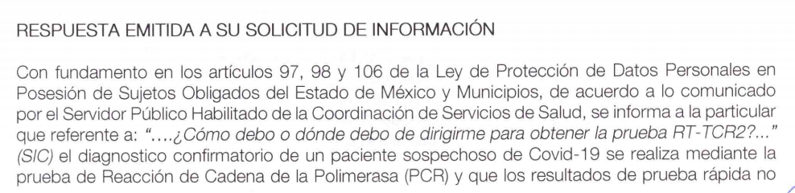
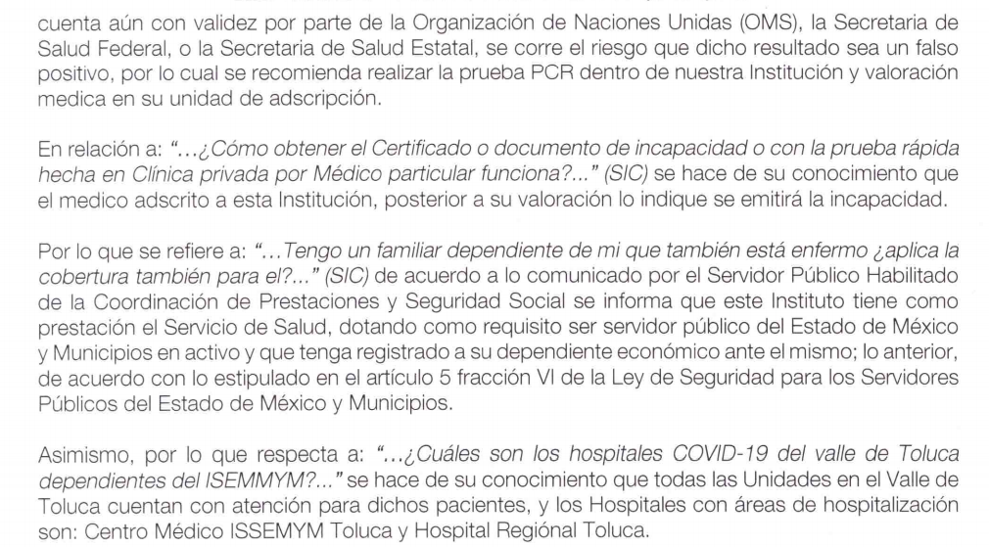
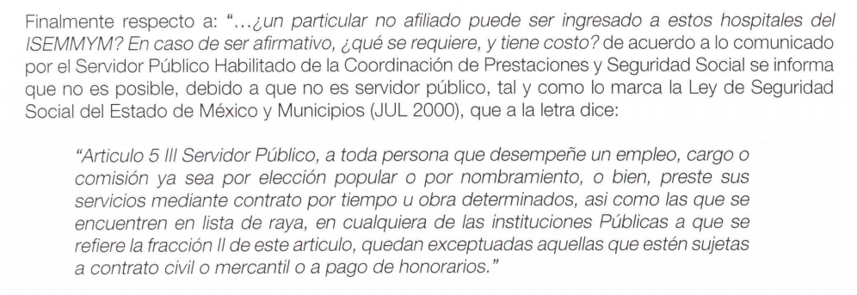

De las documentales insertas, queda demostrado que EL SUJETO OBLIGADO da atención a todas y cada una de las preguntas planteadas por LA RECURRENTE. Ahora bien, respecto a las manifestaciones realizada por LA RECURRENTE, como razones y motivos de inconformidad, consistentes en encontrar publicada la información; al respecto es de señalar que este Instituto observa que se trata de una petición adicional o plus petitio, en relación a la solicitud de información de la RECURRENTE; sin embargo EL SUJETO OBLIGADO da atención a cada punto, en aras de garantizar el Derecho al acceso a la información, haciendo entrega de la información mediante el Informe Justificado , proporcionada por el Servidor Público habilitado de la coordinación de Servicios Habilitados consistente en:

“Mediante el periódico “El Sol de Toluca” el día jueves 19 de marzo el Instituto emitió un comunicado en el cual se reportaba listo para hacer frente a la contingencia, menciona que las Unidades centinela, así como la infraestructura, insumos, personal y equipo médico que se ocuparía durante la contingencia sanitaria (anexo uno)”

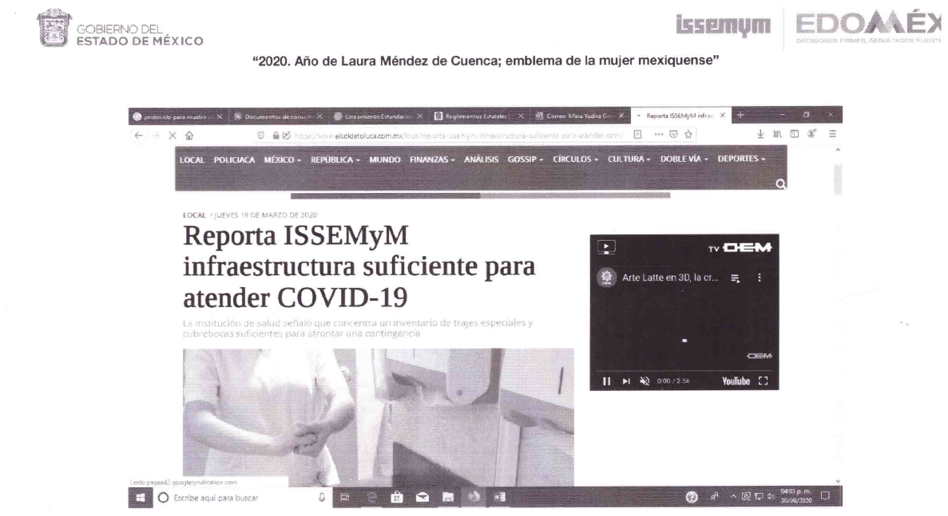

“El día 25 de marzo de 2020 se emite comunicado con apoyo de la Unidad de Comunicación Social, mediante redes sociales sobre la designación de las unidades centinela en el instituto detonando que las Unidades centinela para la atención a pacientes con sospecha o confirmación de SARS-COV-2 son: Centro Medico ISSEMYM Toluca y Hospital Región Tlanepantla, teniendo un alcance de más de 485,624 personas y de más de 20,121 personas en una segunda publicación en un mismo día (anexo dos).”

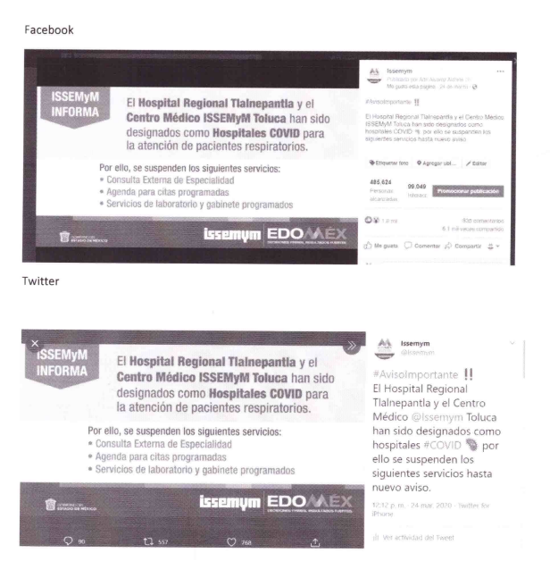
“Mediante medios de comunicación el día 25 de marzo de 2020 en UNOtv.com se da a conocer "Ante la contingencia por el COV-19, en el Estado de México, el Hospital Regional Tlalnepantla y el Centro Médico ISSEMYM Toluca han sido designados como hospitales COVID-19" (anexo tres).”

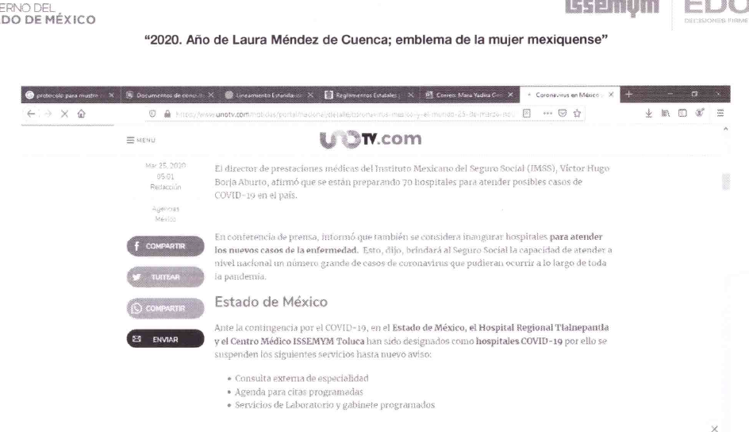

“Con respecto a la solicitud de documentación que compruebe la información proporcionado, me permito informarle que los protocolos realizados en la Institución cuentan con apego a la Secretaria de Salud Federal quien es la máxima autoridad, en la toma de muestra se cuenta con: Lineamientos estandarizados para la vigilancia epidemiológica y por laboratorio COVID-19, publicado en el mes de marzo del presente año en la página de la Secretaria de Salud, con actualización en agosto del año en curso con: Lineamientos estandarizados para la vigilancia epidemiologica y por laboratorio de enfermedad respiratoria viral. Lo anterior con respuesta a los procedimientos y protocolos establecidos (anexo cuatro)”

Documento que contiene la información requerida “lineamientos estandarizado para la vigilancia epidemiológica y por laboratorio de la enfermedad respiratoria, agosto 2020”, en la página 31 a 43; mismo que no se inserta en razón que el archivo contiene un total de 71 hojas máxime a que fue hecho del conocimiento del particular en el momento procedimental oportuno.

“En cuanto a la emisión de capacidad se cuenta con el "Reglamento para la expedición de certificados de incapacidad publicada el 21 de septiembre de 2017 (anexo cinco).”

Documento que contiene la información requerida, “Reglamento Interno para la Expedición de Certificados de Incapacidad del Instituto de Seguridad Social del Estado de México y Municipios”; en el Capítulo II, De La Expedición de los Certificados de Incapacidad, del Artículo 4 al Artículo 19, mismo que inserta la liga para su consulta:
http://legislacion.edomex.gob.mx/sites/legislacion.edomex.gob.mx/files/files/pdf/rgl/vig/rglvig676.pdf

“Cabe mencionar que en la página de internet: http://www.issemym.gob.mx/tu_issemym/educación_e_investigacion la cual encuentra vigente y con actualización continua se cuenta con la publicacion de:

- Guia de práctica clínica COVID-19.
- Compendio Técnico Informativo COVID-19.
- Anexo 1 actualización Compendio Técnico Informativo COVID-19
- Gulas de Uso de Equipo de Protección Personal
- Guia COVID ISSEMY.”

Por lo anterior, este Órgano Garante determina que Derecho al acceso a la información, accionado por la particular, se tiene por colmado ya que si bien a través de la respuesta se pudiera tener incerteza de la información, fue a través del informe justificado que la pretensión de la particular fue colmada por EL SUJETO OBLIGADO ya que se complementó la respuesta otorgando certeza jurídica.

Atento a ello, este Instituto considera necesario dejar claro que, al haber existido un pronunciamiento por parte del SUJETO OBLIGADO, a fin de dar respuesta a la solicitud planteada, no está facultado para pronunciarse sobre la veracidad de la información proporcionada, pues no existe precepto legal alguno en la Ley de la Materia que permita que, vía recurso de revisión, se pronuncie al respecto. Sirve de apoyo a lo anterior por analogía el criterio 31-10 emitido por el Instituto Federal de Acceso a la Información y Protección de Datos, que a la letra dice:

“El Instituto Federal de Acceso a la Información y Protección de Datos no cuenta con facultades para pronunciarse respecto de la veracidad de los documentos proporcionados por los sujetos obligados. El Instituto Federal de Acceso a la Información y Protección de Datos es un órgano de la Administración Pública Federal con autonomía operativa, presupuestaria y de decisión, encargado de promover y difundir el ejercicio del derecho de acceso a la información; resolver sobre la negativa de las solicitudes de acceso a la información; y proteger los datos personales en poder de las dependencias y entidades. Sin embargo, no está facultado para pronunciarse sobre la veracidad de la información proporcionada por las autoridades en respuesta a las solicitudes de información que les presentan los particulares, en virtud de que en los artículos 49 y 50 de la Ley Federal de Transparencia y Acceso a la Información Pública Gubernamental no se prevé una causal que permita al Instituto Federal de Acceso a la Información y Protección de Datos conocer, vía recurso revisión, al respecto.”

Por lo anterior, se este Órgano Garante determina Sobreseer el medio de impugnación en análisis.

Así, con fundamento en lo prescrito en los artículos 5, párrafos vigésimo segundo, vigésimo tercero y vigésimo cuarto, fracciones IV y V de la Constitución Política del Estado Libre y Soberano de México; 2, fracción II, 9, 29, 36, fracciones I y II, 176, 178, 179, 181, 185, fracción I, 186 y 188 de la Ley de Transparencia y Acceso a la Información Pública del Estado de México y Municipios, este Pleno:

RESUELVE

PRIMERO. Se SOBRESEE el recurso de revisión número 04012/INFOEM/IP/RR/2020, porque al modificar la respuesta el recurso de revisión quedó sin materia en términos del Considerando QUINTO de la presente resolución.

SEGUNDO. Notifíquese la presente resolución al Titular de la Unidad de Transparencia del SUJETO OBLIGADO para su conocimiento.
TERCERO. Notifíquese al RECURRENTE la presente resolución.
CUARTO. Hágase del conocimiento al RECURRENTE que de conformidad con lo establecido en el artículo 196 de la Ley de Transparencia y Acceso a la Información Pública del Estado de México y Municipios, podrá impugnarla vía Juicio de Amparo en los términos de las leyes aplicables.

ASÍ LO RESUELVE, POR UNANIMIDAD DE VOTOS EL PLENO DEL INSTITUTO DE TRANSPARENCIA, ACCESO A LA INFORMACIÓN PÚBLICA Y PROTECCIÓN DE DATOS PERSONALES DEL ESTADO DE MÉXICO Y MUNICIPIOS, CONFORMADO POR LOS COMISIONADOS ZULEMA MARTÍNEZ SÁNCHEZ; EVA ABAID YAPUR; JOSÉ GUADALUPE LUNA HERNÁNDEZ, JAVIER MARTÍNEZ CRUZ Y LUIS GUSTAVO PARRA NORIEGA; EN LA VIGÉSIIMA QUINTA SESIÓN ORDINARIA CELEBRADA EL CINCO DE NOVIEMBRE DE DOS MIL VEINTE, ANTE EL SECRETARIO TÉCNICO DEL PLENO, ALEXIS TAPIA RAMÍREZ.

Zulema Martínez Sánchez
Comisionada Presidenta

Eva Abaid Yapur  Comisionada  (RÚBRICA) | José Guadalupe Luna Hernández  Comisionado  (RÚBRICA)
Javier Martínez Cruz  Comisionado  (RÚBRICA) | Luis Gustavo Parra Noriega  Comisionado  (RÚBRICA)
Alexis Tapia Ramírez
Secretario Técnico del Pleno
(RÚBRICA)

Esta hoja corresponde a la resolución de cinco de noviembre de dos mil veinte, emitida en el recurso de revisión número 04012/INFOEM/IP/RR/2020.
YSM/RPG/CCC

